**Formulación de Proyecto**

**Avance N°01**

1. Título y Descripción del Proyecto:

Descripción del Proyecto

El proyecto consiste en la implementación de un sistema de registro y seguimiento de pedidos para una empresa de confección textil de ropa deportiva. El objetivo del sistema es automatizar el proceso de registro de pedidos y presupuestos mediante internet, así como mejorar la gestión de la calendarización de las ordenes de trabajo de los pedidos favoreciendo al administrador y asegurando que el cliente reciba su pedido en la fecha estipulada.

Datos de la Institución

1. Nombre de la Institución: Empresa de confección textil “Garras S.A”
2. Dirección de la Institución: Jr. Huánuco 248, Huancayo
3. Nombre del Contacto: Christian Camarena Leiva
4. Integrantes de equipo

* Robert Jarod Meza García
* Janice Stefany Rafael Carpio
* Ronald Jhon Sinche Leiva
* Gino Joel Taipe Miranda

1. Modelamiento del proceso de negocio

**Misión:**

Somos una empresa textil de ropa deportiva, trabajamos para cumplir con las necesidades y exigencias que requiere la población de la Región Junín, ello apoyándonos de un grupo humano comprometidos en la innovación, satisfacción y brindando el mejor trato posible para con nuestros clientes.

**Visión:**

Ser reconocida como una empresa líder en confección de prendas deportivas con calidad nacional, que se caracterice por la calidad, confiabilidad y actualidad de nuestros productos ello mediante un desarrollo sustentable en base a la satisfacción de nuestros clientes, manteniendo siempre un espíritu de responsabilidad social.

**Situación actual:**

Actualmente la empresa hace uso de procesos determinados para el desarrollo de sus actividades como son el pedido de un cliente, el modelado de materiales, la producción y gestión de calidad, pero ello de manera desordenada y sin designar responsabilidades si bien por el momento este tipo de organización está funcionando cuando la empresa se quiera expandir o ampliar sus horizontes no podrá cumplir con las expectativas trazadas debido a que los actores involucrados no tienen bien definidos sus funciones y responsabilidades.

**Situación nueva:**

Mediante el sistema lo que queremos lograr es designar de manera más eficiente las responsabilidades y organizar de mejor forma los procesos que realiza la empresa ello con el objetivo de que cuando la empresa quiera crecer y expandirse no tenga problemas dentro de su estructura orgánica, además de que por el momento el sistema podrá adecuar horarios de entrega, registrar pedidos y notificar al cliente cómo va el proceso de su pedido para optimizar la producción de la empresa y mejorar sus utilidades.

**Mapa de Procesos**

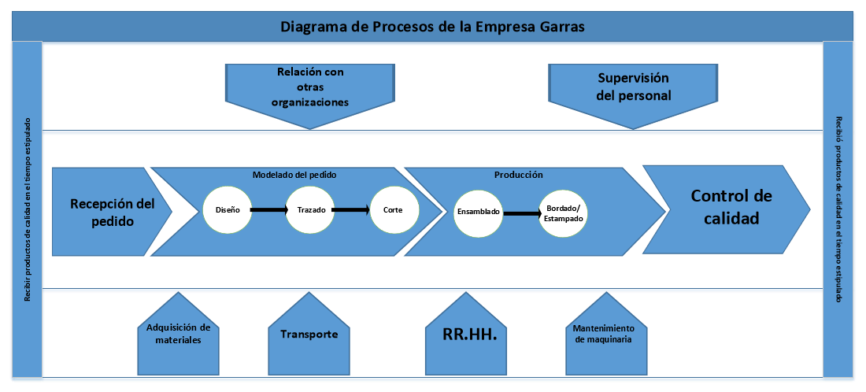

**Flujograma**

